МБДОУ Великооктябрьский детский сад «Белочка»
Фировский район Тверская область
Мастер класс по изготовлению
пальчикового театра по мотивам
русской народной сказки « Рукавичка»

Подготовила: Григорьева А.В

Все детишки очень любят сказки: готовы слушать их и утром, днём и вечером. Нравится им рассматривать иллюстрации. Но самое большое удовольствие, малыши получают при просмотре театрального представления, когда слышат голоса героев и видят их движения. Самой первой сказкой, с который ребёнок знакомиться ребёнок считается сказка
"Курочка Ряба", на втором месте " Колобок". А на третьем месте " Теремок" или украинская сказка " Рукавичка". Да, эти сказки- классика, на которой выросло не одно поколение детишек. И в наше время эти сказки пользуются неимоверной популярностью у подрастающего поколения.
Пальчиковые куклы это самые весёлые и живые игрушки. С помощью таких кукол у детей развивается память, воображение, речь, образное мышление и инициативность.
Смастерить такие куклы можно из любого материала. Они могут быть, связаны крючком, сделаны из картона, а можно их сшить из ткани.
В предновогодние дни я решила порадовать своих малышей сказкой: " Рукавичка".
Эта сказка- невеличка
Про зверей и рукавичку!

Сначала, мы изготовили шаблоны героев и вырезали из ткани детали будущих героев:

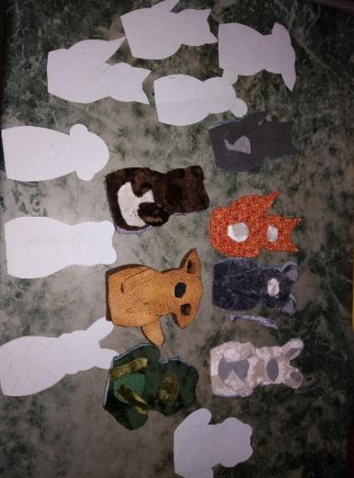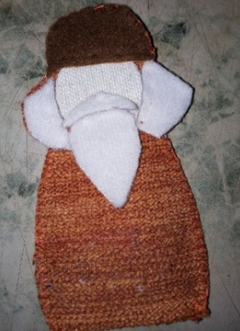

Сшили детали, прорисовали лица:

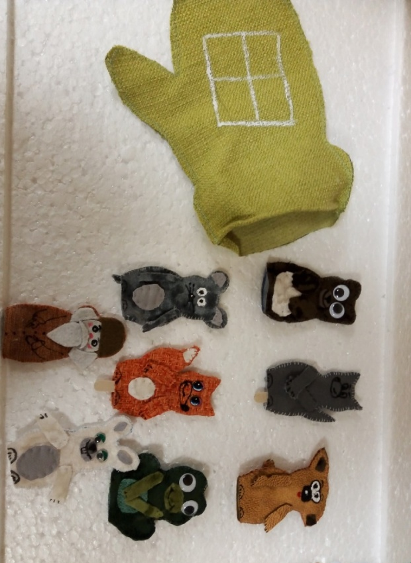
Оформили макет для обыгрывания сказки:

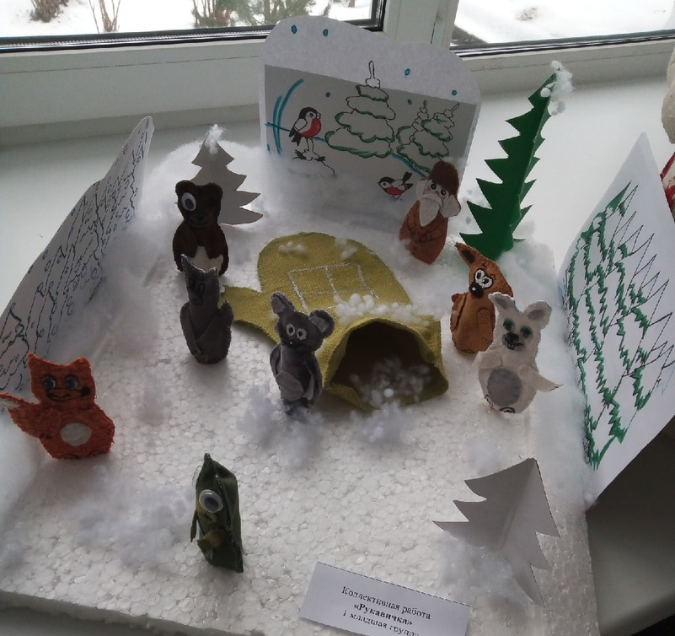
Пригласили детей на просмотр сказки «Рукавичка»
